安徽省住房和城乡建设厅安徽省发展和改革委员会

|  |  |  |  |
| --- | --- | --- | --- |
| 安 | 徽 省 | 公 安 | 厅 |
| 安 | 徽 省 | 财 政 | 厅 |
| 安 | 徽 省 交 | 通 运 输 | 厅 |
| 安 | 徽 省 | 水 利 | 厅 |
| 安 | 徽 省 通 | 信 管 理 | 局 |

文件

建市〔2018〕138 号

# 关于印发《安徽省开展全过程工程咨询试点工作方案》的通知

各市住房城乡建设委（城乡建设委、城乡规划建设委）、发展改革委、公安局、财政局、交通运输局、水利（水务）局、重点工程局、公共资源交易监督管理局（办），广德、宿松县住房城乡建设委（局）、发展改革委、公安局、财政局、交通运输局、水利局、 重点工程局、公共资源交易监督管理局：

为贯彻落实《国务院办公厅关于促进建筑业持续健康发展的 意见》（国办发〔2017〕19 号）、《住房城乡建设部关于开展全过

程工程咨询试点工作的通知》（建市〔2017〕101 号）、《安徽省人民政府办公厅关于推进工程建设管理改革促进建筑业持续健康发展的实施意见》（皖政办〔2017〕97 号），深化我省工程建设项目组织方式改革，有序推进全过程工程咨询试点的各项工作，现将

《安徽省开展全过程工程咨询试点工作方案》印发给你们，请认 真贯彻执行。

在执行中的相关问题和建议，请与省住房城乡建设厅建筑市 场监管处联系。

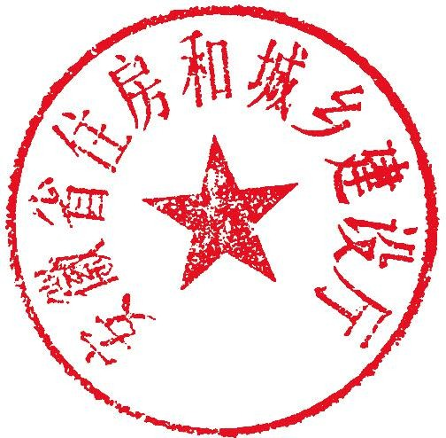联系人：辛祥；电话：0551-62871211；传真：0551-62871513。附件：安徽省开展全过程工程咨询试点工作方案

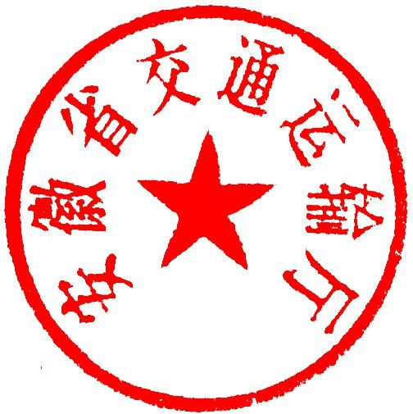

安徽省住房和城乡建设厅 安徽省发展和改革委员会

安徽省财政厅 安徽省交通运输厅



安徽省公安厅

安徽省水利厅

（此件公开发布）

安徽省通信管理局

2018 年 9 月 30 日

# 安徽省开展全过程工程咨询试点工作方案

为贯彻落实《国务院办公厅关于促进建筑业持续健康发展的 意见》（国办发〔2017〕19 号）、《住房城乡建设部关于开展全过程工程咨询试点工作的通知》（建市〔2017〕101 号）、《安徽省人民政府办公厅关于推进工程建设管理改革促进建筑业持续健康发 展的实施意见》（皖政办〔2017〕97 号）等文件要求，深化工程建设项目组织方式改革，有序推进全过程工程咨询试点的各项工 作，制定本工作方案。

一、指导思想

深入贯彻落实党的十九大精神，坚持以习近平新时代中国特 色社会主义思想为指导，充分发挥市场在资源配置中的决定性作 用，深化工程建设组织管理方式改革，以推进工程建设咨询服务 方式创新、管理技术创新和信息化建设为抓手，进一步优化工程 咨询市场环境，提升我省工程建设管理水平和投资效益，促进全 省建筑业持续健康发展。

二、工作目标

通过开展全过程工程咨询试点，研究在现有法律框架下实施全过程工程咨询的方法，探索工程项目建设管理组织方式的改革路径，整合工程建设过程中所需的投资咨询、勘察、设计、监理、 招标代理、造价咨询、项目管理等服务业务，培育一批具有较强综合实力和核心竞争力的全过程工程咨询企业。通过总结试点经验，全面推行全过程工程咨询，实现工程咨询企业转型发展，为

打造“安徽建造”品牌，建设建筑业大省强省提供有力支撑。

三、重点任务

（一）确定试点对象。各市、省直管县住房城乡建设部门要会同有关部门在本地区选择若干有影响力、有示范作用的政府投资工程项目参加全过程工程咨询试点，鼓励非政府投资工程项目参与全过程工程咨询试点。按照公开、公正、竞争、择优的原则， 确定一批具有相应的组织、管理、经济、技术和法规等咨询服务能力，且具有良好信用的全过程工程咨询试点企业。全过程工程咨询试点企业名单由各市、省直管县住房城乡建设部门确定并公布，具体规定由省住房城乡建设厅制定。省级试点项目由省相关行业主管部门确定并公布。

（二）引导企业转型。各市、省直管县住房城乡建设部门要 会同有关部门，积极引导全过程工程咨询企业参与国内外市场竞 争，鼓励投资咨询、勘察、设计、监理、造价咨询等企业通过联 合经营、并购重组等方式，培育一批高水平的全过程工程咨询企 业。全过程工程咨询企业要加大科技投入，培养和引进高素质人 才，积极采用先进的技术工具和信息化手段，大力提高技术能力 和服务水平。

（三）严格从业要求。承担全过程工程咨询服务的企业应具 有与工程规模和委托工作内容相适应的工程设计、监理、造价咨 询等一项或多项资质，同时还应具备相应执业（职业）资格的专 业技术人员和管理人员。全过程工程咨询项目负责人应具有一项 或多项与工程规模和委托工作内容相适应的注册执业资格。工程

咨询企业可根据企业自身的优势和特点，积极延伸服务内容，提供建设项目可行性研究、总体策划、工程规划、工程勘察与设计、 项目管理、工程监理、造价咨询及项目运行维护等全过程工程咨询服务。全过程工程咨询企业不得与承接项目的总承包企业、施工企业、材料（构配件、设备）供应商之间有利益关系。

（四）创新委托方式。各地可探索通过招标或政府购买服务 的方式将一个项目或多个项目一并打包委托全过程工程咨询服 务。建设单位根据项目情况，可以选择整体或局部的全过程工程 咨询服务。达到依法必须招标项目规模标准的，应通过招标方式 确定全过程工程咨询企业。全过程工程咨询项目的招标应采用综 合评估法，不应以价格作为评标唯一因素。允许全过程工程咨询 企业以联合体形式参与投标。工程咨询企业应当自行完成自有资 质证书许可范围内的业务，自有资质证书许可范围外的业务，可 按照合同约定或经建设单位同意，将咨询业务择优委托给具有相 应资质的企业，并由全过程工程咨询企业对委托业务的质量和效 率全面负责。对选择具有相应工程监理资质的企业开展全过程工 程咨询服务的工程项目，可不再另行委托监理单位。

（五）落实咨询职责。全过程工程咨询服务实行工程咨询项 目经理责任制。工程咨询项目经理由全过程工程咨询企业授权， 负责组织领导项目咨询服务团队工作，代表全过程工程咨询企业 对委托方负责。在民用建筑项目中试行建筑师主导的全过程工程 咨询服务。全过程工程咨询企业可以根据建设单位授权，在相应 的工程文件中代表建设单位签章。依法依规必须由建设单位签章

的工程文件，应由建设单位签章。

（六）探索计费模式。全过程工程咨询服务费用应列入工程 概算，各项专业服务费用可分别列支。全过程工程咨询服务费用 可探索实行基本酬金加奖励的方式。鼓励建设单位对全过程工程 咨询企业提出并落实的合理化建议按照节约投资额的一定比例给 予奖励，奖励比例由双方在合同中约定。全过程工程咨询服务费 用的计取不得采用将全过程工程咨询企业的经济利益与工程总承 包企业的经济利益一致化的计费方式。

（七）完善制度体系。各地要加快完善与全过程工程咨询相 适应的招标投标监督、合同备案、质量安全监督、施工许可、竣 工验收备案、工程档案等管理制度和办理流程。省行业主管部门 负责研究制定全过程工程咨询招标文件示范文本和合同示范文 本，为全过程工程咨询顺利推行创造条件。

四、实施步骤

全过程工程咨询试点工作由省住房城乡建设厅统一指导，具 体工作由各市、省直管县住房城乡建设部门会同有关部门组织实 施。全过程工程咨询试点工作分为准备阶段、实施阶段、总结阶 段。

（一）准备阶段（2018 年 10 月）

围绕试点方案要求，各地要制定配套措施，明确工作目标和 具体任务。要及时研究确定试点项目、试点企业，抄报省住房城 乡建设厅，并通过部门网站公开试点项目和试点企业详细信息。

（二）实施阶段（2018 年 11 月-2019 年 11 月）

认真落实全过程工程咨询试点的各项任务，及时跟踪分析试 点工作中出现的困难和问题，有针对性地制定政策措施，确保试 点工作有序开展。各市、省直管县住房城乡建设部门要于每季度 末向省住房城乡建设厅报送试点工作进展情况。

（三）总结阶段（2019 年 12 月-2020 年 1 月）

全面总结分析全过程工程咨询试点开展情况，重点剖析实施 过程中遇到的困难和存在的问题，提出相应的对策以及建立相应 机制的意见和建议。对各地在实施过程中的典型经验和做法，省 住房城乡建设厅及时推广。

五、保障措施

（一）压实推进责任。使用国有资金的建设单位负责确定采 用全过程工程咨询的试点项目。住房城乡建设部门负责指导推进 房屋建筑和市政公用工程领域全过程工程咨询；交通部门负责指 导推进公路、水运领域全过程工程咨询；水利部门负责指导推进 水利（水电）领域全过程工程咨询；通信部门负责指导推进通信 工程领域全过程工程咨询。

（二）加强监督管理。大力推进信用体系建设，规范全过程 工程咨询企业行为，建立全过程工程咨询试点项目、试点企业信 息公开制度，接受社会监督。住房城乡建设等部门应按照“双随 机、一公开”原则，加强全过程工程咨询试点工作监督检查，对 违法违规行为及时查处，并予以公开。

（三）构建协同机制。各市、省直管县住房城乡建设部门应 加强与发展改革、交通、水利、公安、财政、审计、重点工程管

理、公共资源交易监督等部门的协调，建立协同工作机制，形成 推进合力，研究解决全过程工程咨询试点工作中出现的问题，坚 决破除试点工作中的体制机制障碍，完善配套政策，确保试点工 作顺利进行。

（四）建立指导机构。各市、省直管县住房城乡建设部门应 当加强对全过程工程咨询试点工作的指导，建立由行业专家组成 的试点工作指导组，开展试点项目的跟踪评估，及时总结经验， 为试点项目的推进提供政策咨询服务。对试点项目的成功经验和 做法，及时予以总结推广。

（五）发挥协会作用。行业协会要积极开展全过程工程咨询 业务培训，大力培养全过程工程咨询专业人才，提升企业和从业 人员服务能力。支持行业协会围绕服务成本、服务质量、咨询费 用、市场供求状况等开展课题研究，制定全过程工程咨询技术标 准、行为规范。充分发挥行业协会在加强企业自律、树立行业标 杆、推广先进典型等方面的作用，为全面推行全过程工程咨询服 务奠定良好基础。

（六）强化宣传引导。各市、省直管县住房城乡建设部门要 采取多种形式，对全过程工程咨询试点工作的重要意义、进展情 况以及取得的成效，开展全方位宣传，提高社会认知度。

抄送：住房城乡建设部办公厅，各市、省直管县人民政府，省审计厅， 省统计局。

安徽省住房和城乡建设厅办公室 2018 年 9 月 30 日印发